Сморгонский зональный центр гигиены и эпидемиологии
Что делать, что бы обезопасить себя от клещей?



2023 год
Тираж 200 экз.

Как происходит заражение? Клещи, находясь на ветках или траве, при приближении животного или человека могут прицепиться к нему, а потом добраться до открытых участков кожи, чаще всего это шея, волосистая часть головы, спина, подмышечные и паховые области и др. Слюна клеща содержит обезболивающее вещество, поэтому укус его безболезнен, и длительное время не заметен.
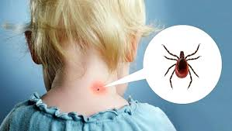
Какие заболевания передают клещи? Клещевой энцефалит, сыпной клещевой тиф, возвратный клещевой тиф, туляремия, эрлихиоз, бабезиоз, клещевой боррелиоз (болезнь Лайма), геморрагическая лихорадка, марсельская лихорадка и другие. На территории Беларуси ежегодно регистрируют только два: клещевой энцефалит и Лайм боррелиоз.

Лучшая защита от клещей - это соблюдение техники безопасности:
1. Не рекомендуется без особой надобности забираться в непроходимые чащи низкорослого кустарника;
2. Перемещаясь по лесу, не срывайте веток, этим действием вы стряхиваете на себя клещей;
3. Ноги должны быть полностью прикрыты;
4. Спортивные трико, брюки должны быть заправлены в носки;
5. Обязательно наличие головного убора;
6. Длинные волосы желательно спрятать под головной убор;
7. После похода по лесу необходимо проверить и стряхнуть как верхнюю одежду, так и нижнее белье
8. Осмотреть все тело;
9. Обязательно расчесать волосы мелкой расческой;
10. Лица, отправляющиеся в природные очаги клещевого энцефалита, должны пройти специфическую профилактику - вакцинацию против клещевого энцефалита.

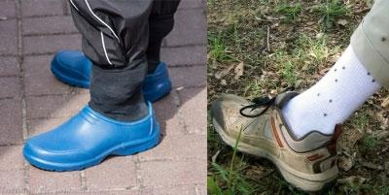
Если же Вы обнаружили на себе и своих близких клеща, то незамедлительно обратитесь за профессиональной медицинской помощью в УЗ «Сморгонская центральная районная больница»
В случае обращения за медицинской помощью в первые 72 часа после укуса пациенту, не имеющему медицинских противопоказаний к приему лекарственных средств, назначают экстренную профилактику. В этом случае пациенту разъясняется его право на обращение в микробиологическую лабораторию, проводящую исследование переносчиков, для проведения исследования клеща на платной основе. Для консультации звонить по номерам телефона: 37981; 37982; 37991.

